**Golfgluggen**

**med aktuell info om Valdres Golf**

25-jubileum for Valdres Golfklubb 13. august

Det er 25 år siden Valdres Golfklubb ble stiftet, og dette må feires. Vi starter dagen kl. 0900 med golfturnering. Kaffe og stor golfkake blir servert på klubbhuset etter turneringen. Underholdning blir det med en av Norges beste torader-spillere, Tor Nythun. På kvelden, kl 1900, møtes vi til festaften på Munkekroa, Valdres Folkemuseum, til en hyggelig kveld med god treretters middag.

Pris for festmiddagen inkl. aperitif er kr 500,-. Turneringsavgift er kr 100,-.

Påmelding til turneringen og til festaftenen sendes til [ulf@valdresgolf.no](mailto:ulf@valdresgolf.no).

Barnegolf

En av våre hyggelige golfspillere, Ole Erik Syversen, tar ansvar for barnegolfen i år. Hvis dere har interesse for dette, kontakt ham på tlf 9709 7140.

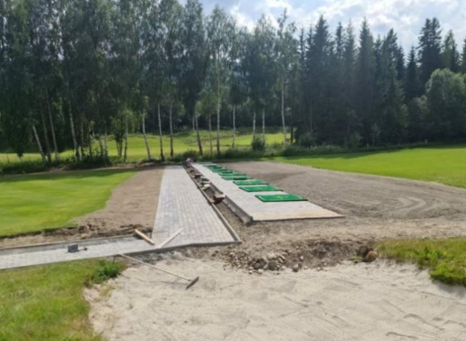Uteområdet

Treningsområdet vårt er oppgradert med stor, ny puttinggreen og utslagsmatter.

Ny ballautomat

Ballautomaten er ankommet og blir installert i løpet av de nærmeste dagene. Betaling på denne automaten er poletter eller bankkort.

Golffestivalen

Husk golffestivalen 29.-31. juli. Gå inn på hjemmesiden til Valdres golf for å lese om arrangementet.

Klubbtur

Klubbtur til Onsøy for alle medlemmene er 6., 7. og 8. september. Informasjon om turen henger på informasjonstavlen på klubbhuset.

Flykninger fra Ukraina

Vi har inngått et samarbeid med Hovda fjellhotel, hvor det bor flykninger fra Ukraina. Disse vil få tilbud introduksjon til golf.

Golfhilsen fra Geir og Anne-Marit

21.07.2022